Monumenti di Firenze - 4

Battistero di San Giovanni
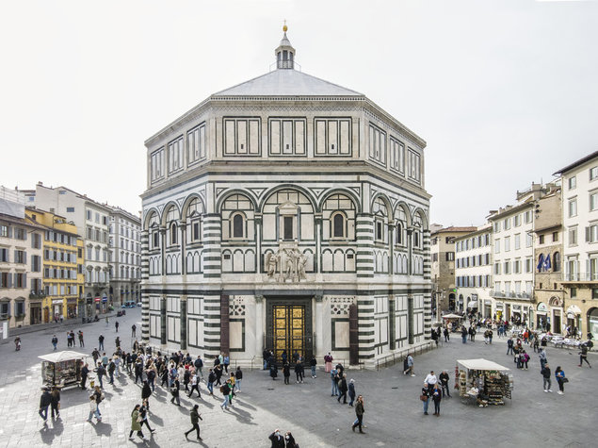
Il Battistero di San Giovanni sorge di fronte alla Cattedrale ed è l’antico centro religioso e civile della città, nonché un capolavoro del romanico italiano. Il monumento che vediamo oggi fu consacrato nel 1059 da papa Niccolò II ed è forse frutto dell'ampliamento di un primitivo Battistero del IV-V secolo, ma dal medioevo al passato recente si è creduto che fosse un antico tempio pagano dedicato al dio Marte, convertito in chiesa in epoca cristiana.
Il “bel San Giovanni” (come lo chiamò Dante), è un edificio a pianta ottagonale largo 25,6 metri, su cui s’innesta un corpo absidale a ovest, ordinato su tre livelli verticali e concluso da una doppia volta, costituita da otto vele interne su cui insiste un tetto a prisma di altrettanti lati. Le pareti sono rivestite in marmi bianchi e verdi a disegni geometrici e si aprono su tre portali e ventiquattro finestre. All’interno, ciascun lato è scandito da trabeazioni tra coppie di semi pilastri e sostenute da colonne antiche, mentre al secondo livello c’è un matroneo.
Una splendida decorazione musiva, realizzata tra il XIII e il XIV secolo, ricopre interamente la volta, la scarsella, alcune parti dei matronei, i loro parapetti e altri luoghi delle pareti. Questi mosaici furono cominciati da maestri di scuola bizantina e furono poi condotti e terminati da grandi maestri toscani del Duecento e del Trecento, tra i quali Cimabue, Coppo di Marcovaldo, Meliore. I mosaici della volta sono dominati nelle tre sezioni a ovest da un’enorme figura di Cristo giudice tra il Paradiso dei beati e l’Inferno dei dannati.
L’interno è ulteriormente impreziosito da arredi liturgici gotici e sepolcri romani e medievali, tra i quali il monumento al cardinal Baldassarre Coscia, capolavoro rinascimentale di Donatello e Michelozzo.
Gli accessi furono dotati di tre bellissime porte bronzee (i cui originali sono oggi al Museo): la Sud, istoriata con episodi della vita del Battista, che fu realizzata tra il 1330 e il 1336 da Andrea Pisano; la Nord, con storie di Cristo, di Lorenzo Ghiberti, del 1403-1424; e la Est, ribattezzata “Porta del Paradiso”, opera somma e oramai pienamente rinascimentale dello stesso Ghiberti, istoriata con dieci storie dell’Antico Testamento.

